CONDITIONNEMENT CONFITURE « BARBE À PAPA »

Dans le cadre de son projet et dans le but d’élargir la clientèle des Confitures de Climont, Morgane, élève de STMG2, cherche à toucher une cible de clientèle plus jeune. Elle décide de créer une nouvelle saveur de confiture, en adéquation avec les goûts des enfants. Elle élabore ainsi un questionnaire, qu’elle soumet à un échantillon de 20 écoliers. Elle leur demande de choisir une saveur, parmi les 3 saveurs suivantes :
- Barbe à Papa
- Fraise Tagada
- Marshmallow
La saveur Barbe à Papa est plébiscitée par les enfants. Les Confitures du Climont décident alors de se lancer dans la conception d’une confiture Barba à Papa.
Le conditionnement suivant est alors imaginé par Morgane :
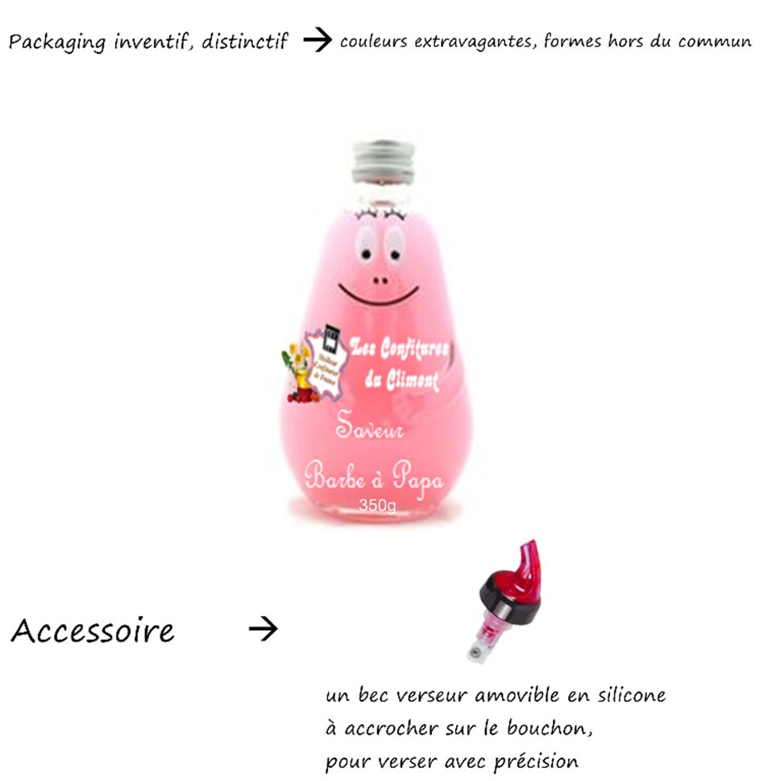

Description du conditionnement :
Composé de matériaux polymères synthétiques, résistants
Forme de poire, rappelant le personnage Barbe à Papa
Transparent, il laisse apparaître la couleur rose du produit, caractéristique de la Barbe à Papa

Vendu avec un bec verseur amovible en silicone, permettant de doser avec précision la confiture sur une tartine, une crêpe, une gaufre, etc.
Texte écrit sur l’étiquette collée au dos du conditionnement :
Préparé avec 80 grammes de fraises d’origine d’Alsace et 20 grammes seulement de sucre d’arôme Barbe à Papa, pour 100 grammes
A conserver au frais après ouverture
A consommer de préférence avant (date indiquée sur le pot)
QUESTIONS :
- Identifiez les fonctions techniques et commerciales du conditionnement de ce produit ?

- En quoi, la stylique du produit est-elle cohérente avec le nouveau positionnement des Confitures du Climont et les attentes de la nouvelle clientèle cible recherchée ?

